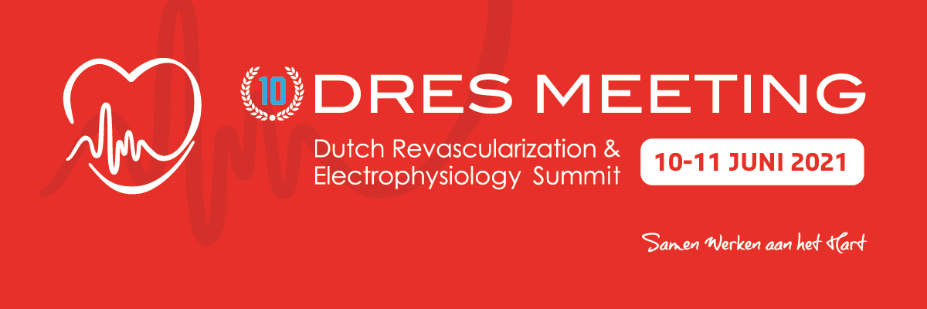

Programma Vrijdag 11 juni

DRES draait door!

08.00 – 09.00 uur Ontvangst en Registratie

DRES draait door!
Tom van ’t Hek is uw rots in de branding der conversatie over chronische coronaire syndromen, nieuwe percutane technieken (inclusief live-case), kunst, boeken, muziek en wetenschap.

Gasten aan tafel:
Frans Rutten, huisarts en hoogleraar huisartsgeneeskunde
Greetje de Grooth, interventiecardioloog en bestuurder
Admir Dedic, interventiecardioloog met aandachtsgebied CT-coronairen
Menno Baars, cardioloog en kunstenaar
Hans Kuijpens, zorgverzekeraar VGZ
Marcel Daniels, cardioloog en o.a. oud voorzitter NVVC en KNMG
Janneke Wittekoek, cardioloog en schrijver van o.a. Hart en Hormonen
Leo Hofstra, hoogleraar cardiologie en schrijver van het boek Hart voor je brein
Ernst van der Wall, emeritus hoogleraar cardiologie en liefhebber van o.a. kunst, Dickens en muziek

09.00 – 09.10 uur Opening door voorzitter Stichting DRES en introductie Tom van ’t Hek als gespreksleider
09.10 – 09.15 uur Opening door Tom van ’t Hek met voorstelrondje
09.15 – 09.25 uur Filmpje (3 minuten) met ervaringen patiënt uit Rijnstate en napraten met panel
09.25 – 09.55 uur Landelijke Transmurale Afspraak: stabiele angina pectoris
- perspectief huisarts (+ .ppt)
- perspectief cardioloog ( +.ppt)
- imaging, coronaire CT + FFR (+ .ppt)
- discussie-items: sens / spec anamnese; 1e lijn fietstest; coronaire CT;
DBC-waarde met CT; 1e-2e lijn
09.55 –10.00 uur Art in Hart – Menno Baars
10.00 –10.20 uur Pauze

ePCI bij chronisch coronaire syndromen
Panel: Niels van Royen, Jan-Peter van Kuijk, Maurits Dirksen, Hans Kuijpens
en Bart van Straten

10.20 – 10.30 uur Ischemia, Orbita – Niels van Royen
10.30 – 10.40 uur Innovatie in PCI (CTO, Robot, Hybride) – Jan-Peter van Kuijk
10.40 – 11.10 uur Live case Rotterdam (Moderator: Niels van Royen)
Post-PCI
Panel:
Bekende Nederlander als patiënt (Youp van ’t Hek of Fons v.d. Poel of Erwin Koeman)
Frans Rutten (huisarts)
Hans Kuijpens (VGZ)
Janneke Wittekoek
Leo Hofstra
Ernst van der Wall

11.10 – 11.20 uur Filmpje (3 minuten) met ervaringen bekende NL en napraten met panel
11.15 – 11.20 uur Pitch 5 minuten - Hart voor je brein – Leo Hofstra/Erik Scherder
11.20 – 11.25 uur Pitch 5 minuten – Hart en Hormonen – Janneke Wittekoek
11.25 – 11.30 uur Pitch 5 minuten – Dickens in the Heart of Medicine- Ernst van der Wall

11.30 – 11.45 uur Muziek als therapie voor het hart - Ernst van der Wall
11.45 – 13.00 uur Lunch
12.00 – 12.55 uur Satellite Meeting Edwards |
Latest update information on treatment options for Structural Heart Valve disease

13.00 – 14.30 uur Parallelsessie A
WIC Session – Get Dutched:
Hollands best research presented by WIC
13.00 – 14.30 uur Parallelsessie B
13.00 – 13.45 uur
Improving PCI using contemporary imaging and physiology modalities

13.45 – 14.30 uur
Recycling van cathlab plastic – Joost Haeck

14.30 – 14.45 uur Pauze

Challenging Case Theater

Juryleden: Martin Stoel – Sjoerd Hofma – Hans Bosker

14.45 – 15.45 uur Challenging Case Theater met uitreiking Challenging Case Award
Martin Stoel
15.45 uur Afsluiting door voorzitter Stichting DRESEfficient Cardiac Care

